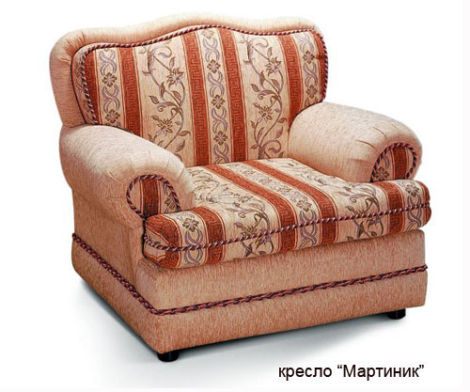

Магазин на диване

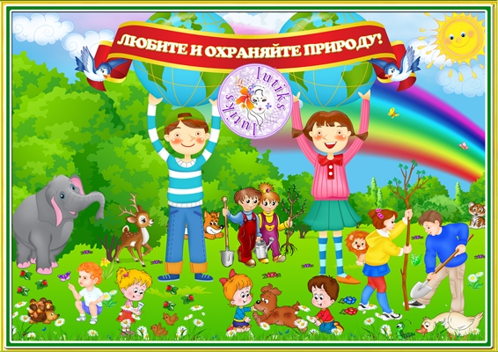
Лот № МБДОУ 26

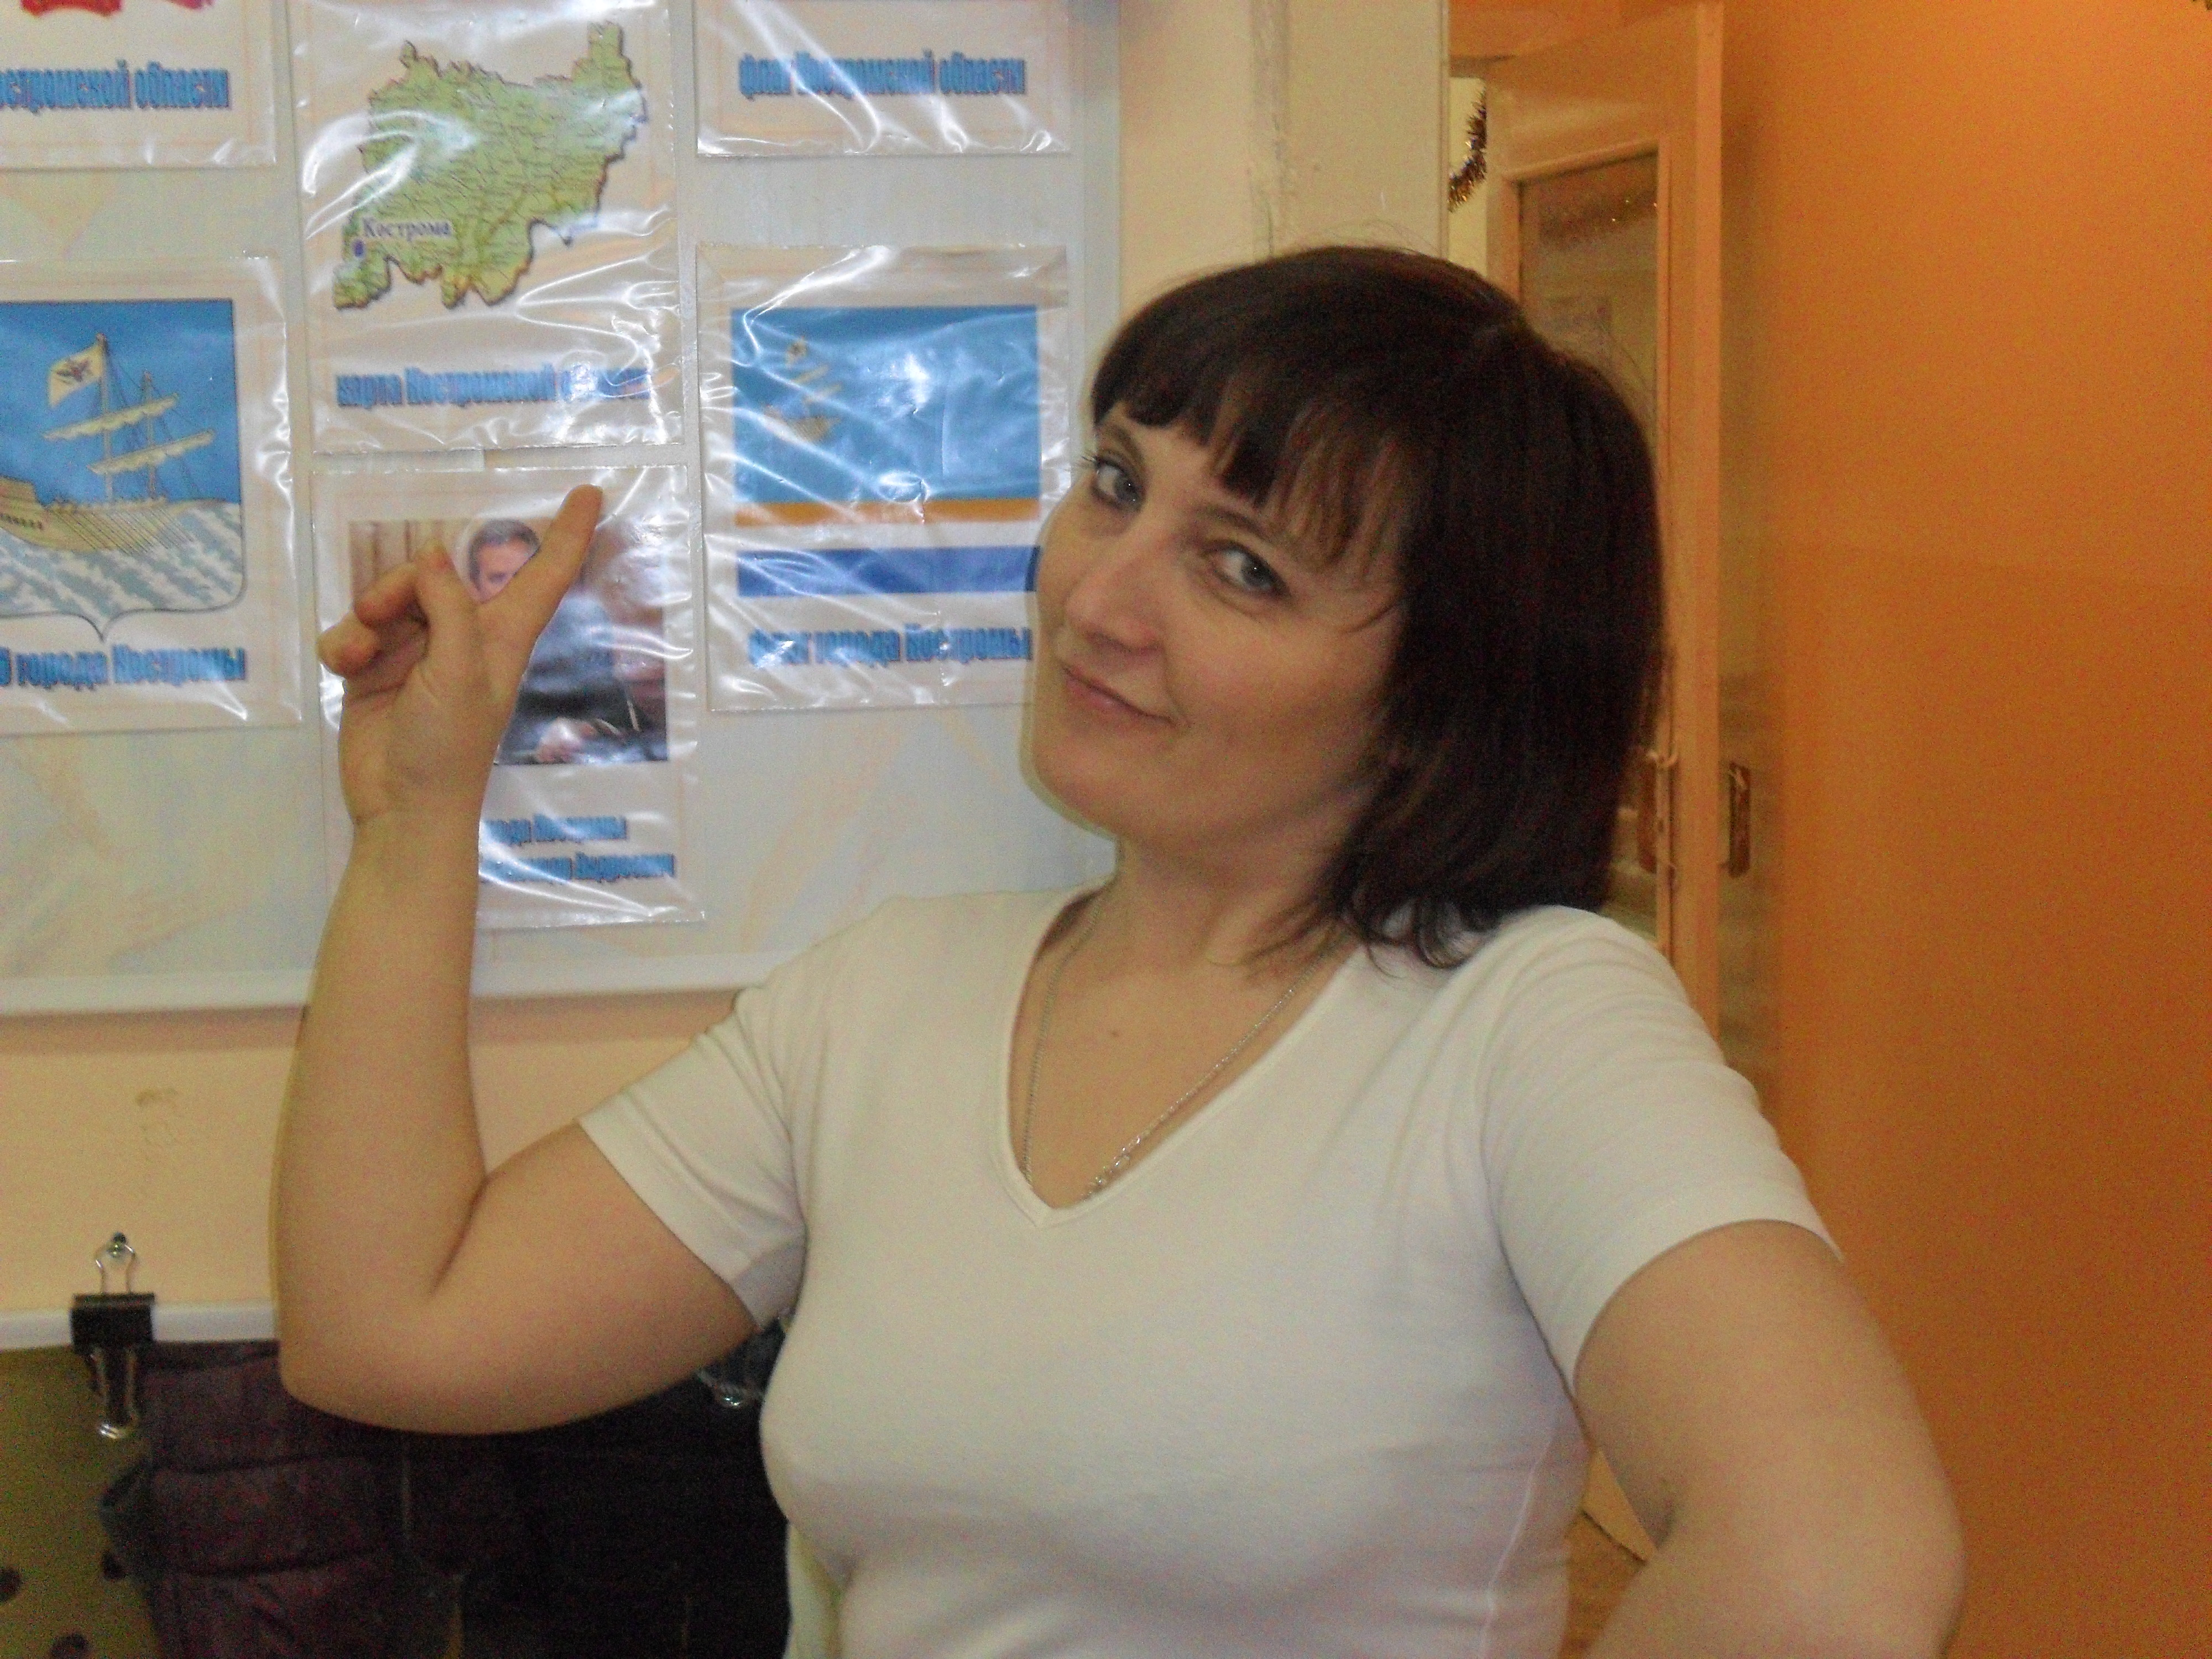
555- 555- 555

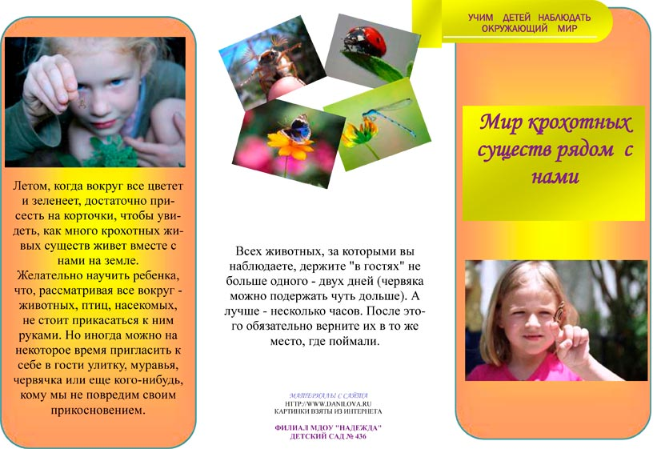

МБДОУ Д/С № 26

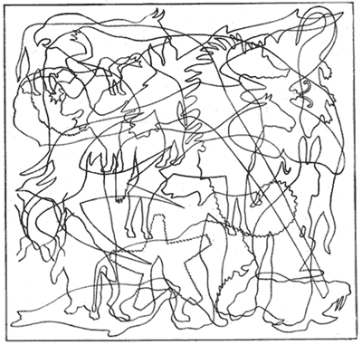
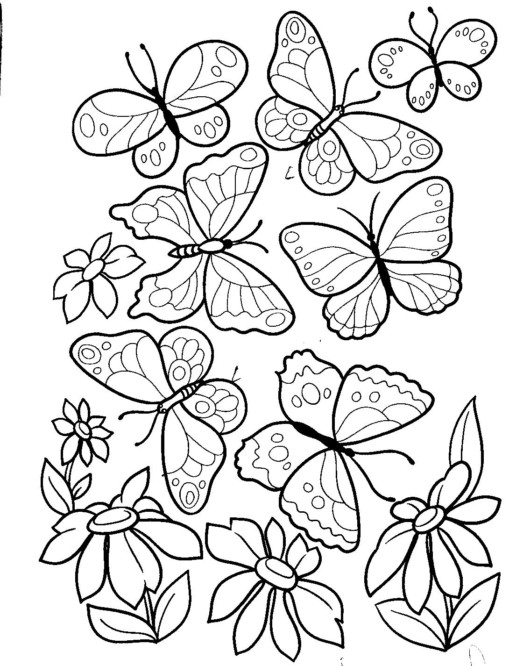

Дамы и господа! Вас приветствует «Магазин на диване»! Вашему вниманию представляется лот № МБДОУ 26 – это экознаки «Охраняйте природу!» Обратите внимание на разнообразное содержание данного пособия, чего здесь только нет! Экознаки выполнены из экологически чистых материалов, эстетично оформлены, наполнены доступным содержанием как для вас так и для ваших детей! Экознаки! Воспитывай своего ребенка экологически культурным! Но это еще не все! Здесь вы найдете комплект карточек по правилам поведения в природе В СТИХАХ! Вот это Да ! Какой набор! И это еще не все, не может быть, как богато содержание этого пособия! Посмотрите, здесь прилагается картотека стихов о природе! Вот это да! Это же целый клад - практический материал по освоению детьми правил поведения в природе, воспитания экологической культуры всей семьи! Не может быть! Весь этот материал так заинтересует ваших детей на занятиях, что им захочется проявить себя и показать свои знания на практике и поделиться своим опытом со своими родителями!!! Звоните по нашему телефону и заказывайте пособие ЭКОЗНАКИ. Если вы позвоните прямо сейчас, то вы получите в подарок, не может быть буклет «Учим детей наблюдать окружающий мир!» Звоните прямо сейчас, набор пособий ограничен, ЭКОЗНАКИ для вас и ваших детей, но это еще не все! Если вы позвоните прямо сейчас, то вы получите ЭКОЗнаки»Охраняйте природу!», Буклет и 2 игры 2 игры на развитие внимания, не может быть, звоните прямо сейчас, экознаки для тех кто хочет помочь ребенку познать окружающую природу, научить его радоваться ее красоте, беречь её. ЭКОЗНАКИ, ПРИОБретайте и воспитаете экологически культурного ребенка, широкая вариативность использования, все зависит от вашего опыта, знаний и конечно творческого подхода! ЭкоЗНАКИ мечтает приобрести каждая семья!!

